附件2
中国非公立医疗机构协会病理学专业委员会

第二届学术年会参会回执
姓名 |  | 手机
职务/职称 |  | 邮箱
身份证号
单位名称
是否需要代订酒店 | 性别：□男 □女  □单间 □标间  □9月3日 □9月4日  □9月5日 □9月6日  备注：（如需拼房等）
请参会人员认真填写参会回执（附件2），通过扫描下方二维码进行报名缴费，并于8月30日前将参会回执通过电话、微信、短信等方式反馈至会议联系人。
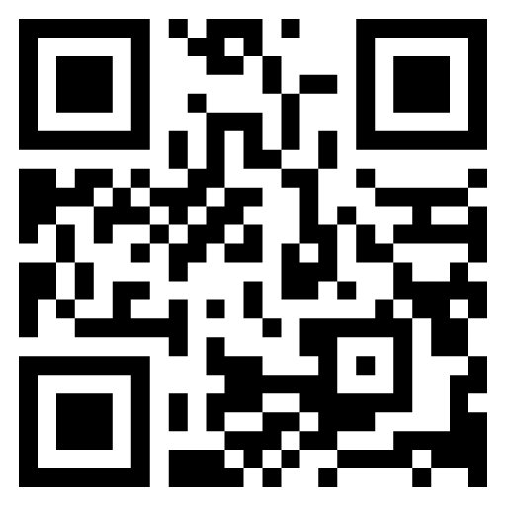
会议联系人：
陈志伟 13818580965
李慧娟 18117167066
倪灿荣 13601632621
联系邮箱：pathology@cnmia.org
联系地址：上海市宝山区园康路300号2幢8层，邮编200444

